LAPORAN PRAKTIKUM BASIS DATA LANJUT

JOB SHEET 3

VARIABEL, TIPE DATA, DAN OPERATOR

Oleh:

MOCHAMMAD SYAIFUDDIN ZUHRI NIM. 1941720013



PROGRAM STUDI TEKNIK INFORMATIKA

JURUSAN TEKNOLOGI INFORMASI

POLITEKNIK NEGERI MALANG

10 SEPTEMBER 2019

Jobsheet 03 - Variabel, Tipe Data, dan Operator

# Kompetensi

1. Mahasiswa memahami sintaks dasar bahasa pemrograman Java.
2. Mahasiswa mampu mengimplementasikan tipe data, variabel, Input-Output ke dalam program bahasa Java.
3. Mahasiswa memahami konsep alur kontrol sequence pada program.
4. Mahasiswa mampu menggunakan operator dalam bahasa Java

# Alat dan Bahan

1. PC/Laptop
2. Text Editor (Sublime Text, Notepad++, vscode, dan lainnya)
3. JDK

# Ulasan Teori Variabel

Variabel adalah tempat untuk menyimpan data. Deklarasi variabel adalah sebuah perintah agar komputer menyediakan variabel yang akan kita pakai. Pendeklarasian variabel harus diawali dengan tipe variabel, nama variabel kemudian diakhiri dengan titik-koma ; .

Bentuk penulisan

<tipe data> <nama> [=nilai awal] , nilai dalam tanda [] bersifat optional. Contoh

int contVariabel;

int contohVar = 34;

Variabel dibagi menjadi 2 jenis yaitu

1. Variabel lokal: variable yang hanya bisa dikenali pada sub program, pada kesempatan ini seluruhnya masih menggunakan variabel lokal.
2. Variabel global: variable yang dapat dikenali pada keseluruhan program. Penggunaan variabel global akan dijelaskan lebih detail pada pertemuan yang akan datang.

Dalam memberi nama variabel ada beberapa aturan yang harus dipenuhi, antara lain:

Diawali dengan huruf atau karakter underscore _

Nama variabel bersifat case sensitive (huruf besar dianggap berbeda dengan huruf kecil)

Tidak boleh menggunakan spasi (sebagai pengganti dapat digunakan tanda underscore atau penggunaan huruf besar pada awal kata berikutnya)

< , > , * , ? , =

Tidak boleh menggunakan karakter khusus seperti dan sebagainya.

Apabila nama variable lebih dari satu kata maka kata yang setelahnya diawali huruf besar.

Beberapa Keyword yang tidak boleh digunakan sebagai nama variabel:

|  |  |  |  |  |
| --- | --- | --- | --- | --- |
|  |  |  |  |  |
| abstract | default | if | private | this |
| assert | do | implements | protected | throw |
|  |  |  |  |  |

|  |  |  |  |  |
| --- | --- | --- | --- | --- |
| boolean | double | import | public | throws |
| break | else | instanceof | return | transient |
| byte | enum | int | short | try |
| case | extends | interface | static | void |
| catch | final | long | strictfp | volatile |
| char | finally | native | super | while |
| class | float | new | switch |  |
| continue | for | package | synchronized |  |

# Tipe Data

Tipe data adalah jenis data yang ingin kita simpan di variabel. Tipe data dapat dikategorikan menjadi dua kelompok, yaitu

1. Tipe data primitive/build in: tipe data bawaan dari sebuah bahasa pemrograman
2. Tipe data non-primitive/referensi: tipe data yang dibuat berdasarkan kebutuhan programmer Selengkapnya, tipe data primitive yang bisa dipakai dalam pemrograman Java ada di tabel berikut ini:

|  |  |  |  |  |
| --- | --- | --- | --- | --- |
| Type | Values | Default | Size | Range |
| byte | signed integers | 0 | 8 bits | -128 to 127 |
| short | signed integers | 0 | 16 bits | -32768 to 32767 |
| int | signed integers | 0 | 32 bits | -2147483648 to 2147483647 |
| long | signed integers | 0 | 64 bits | -9223372936854775808 to  9223372936854775807 |
| float | IEEE 754 floating point | 0.0 | 32 bits | approximately ±3.40282347E+38F |
| double | IEEE 754 floating point | 0.0 | 64 bits | approximately  ±1.79769313486231570E+308 |
| char | Unicode character | \u0000 | 16 bits | \u0000 to \uFFFF |
| boolean | true, false | false | 1 bit used in 32 bit integer | NA |

Selain harus memperhatikan jenis tipe data yang digunakan, tipe data juga mempunyai penulisan nilai yang berbeda. Sebagai contoh penulisan nilai tipe data char harus diapit dengan tanda ' (petik satu). Variabel String harus menggunakan tanda " (petik dua). Dalam penulisan bilangan pecahan digunakan tanda . (titik) bukan koma.

# Deklarasi Variabel

Secara umum, format deklarasi variabel dapat dinyatakan sebagai berikut: Contoh:

int bilangan;

byte contohDeklarasiVariabelMenggunakanTipeDataByte; float volume, luas;

int angka = 1; float phi = 3.14f;

char kelas = 'A';

String nama = "Joko Sembung";

# Mencetak Variabel

Contoh penggunaan fungsi untuk menampilkan nilai variabel di layar command prompt adalah sebagai berikut

System.out.println(nilai); System.out.println(a); System.out.println("Nilai Anda adalah "+nilai); System.out.println("Angka adalah "+a);

System.out.println(a+" angka pertama, "+b+" angkat kedua, "+c+" angka ketiga "); System.out.println(String.format("%d angka pertama, %d angkat kedua, %d angka ketiga ",a,b,c));

# Casting Tipe Data

ketika kita ingin memberikan nilai dari tipe data primitive ke tipe data primitive yang lain. Ada 2 bentuk tipe casting tipe data:

1. Widening casting(otomatis): mengubah tipe data dari yang ukurannya lebih kecil ke tipe data yang lebih besar

byte -> short -> char -> int -> long -> float -> double

Contoh:

byte umur = 9;

double myDouble = umur; System.out.println(umur); //output 9

System.out.println(myDouble); //output 9.0

1. Narrowing casting(manual): mengubah tipe data dari yang ukurannya lebih besar ke tipe data yang lebih kecil

double -> float -> long -> int -> char -> short -> byte

Contoh:

double ipk = 3.78; int myInt = (int)ipk;

System.out.println(ipk); //output 3.78

System.out.println(myInt); //output 3

# Tipe Data Non-Primitive/Referensi

Tipe data non-primitive dibuat berdasarkan kebutuhan programmer. Berbeda dengan tipe data primitive, tipe data non-primitive memiliki nilai awal null sedangkan untuk pendeklarasian tipe data ini hampir sama dengan deklarasi pada tipe data primitif. Ciri yang lain adalah tipe data non-primitive diawali dengan huruf besar dan tipe data referensi adalah kemampuannya menampung banyak nilai.

Contoh:

//Contoh tipe data primitive

int x = 9; //hanya ada 1 nilai yang disimpan, yaitu 9

char hurufKu = 'N'; //hanya ada 1 nilai yang disimpan, yaitu karakter N

//Contoh tipe data non-primitive

String tulisan = "Aku belajar Java"; //ada 16 nilai, termasuk spasi

int[] daftar = { 1, 4, 9, 16, 25, 36, 49 }; //ada 7 nilai bertipe integer

# Sequence/Statement

Perintah/statement digunakan untuk memerintahkan komputer untuk melakukan sesuatu. Contoh, pada program menghitung luas persegi panjang diatas, ada beberapa statemen:

1. Perintah panjang = 10; memerintahkan komputer untuk mengisi variabel panjang dengan nilai 10. Begitu juga dengan perintah lebar = 5;
2. Perintah luas = panjang * lebar; memerintahkan komputer untuk menghitung hasil perkalian dari panjang dan lebar, lalu menyimpannya kedalam variabel luas.
3. Perintah System.out.println("Luas persegi panjang: " + luas); memerintahkan komputer untuk menampilkan isi variabel luas ke layar.

Setiap statement harus diakhir dengan titik koma ; , kecuali statement-statement tertentu seperti , , ,

if

for

while

class dan sebagainya.

# Keyword import

Digunakan untuk memanggil library/fungsi-fungsi yang telah disediakan oleh bahasa Java. Perintah import java.util.Scanner; digunakan untuk memanggil library Scanner yang diperlukan untuk menerima input dari keyboard yang akan dibahas di bagian input.

# Kurung Kurawal

Kurung kurawal berfungsi untuk memberitahu komputer bahwa perintah-perintah di dalamnya merupakan satu kesatuan. Singkatnya, kurung kurawal digunakan untuk membuat sekumpulan perintah (compount statement/block).

# Output

Setiap program pasti menghasilkan output. Salah satu cara untuk menampilkan output adalah dengan menampilkannya ke layar. Untuk menampilkan ke layar, ada beberapa cara:

1. System.out.print(“Hello world”); Perintah ini akan menampilkan kata Hello world ke layar, atau apapun yang kita tuliskan didalam tanda petik.
2. System.out.println(“Hello world”); Perintah ini akan menampilkan kata Hello world ke layar, atau apapun yang kita tuliskan didalam tanda petik, sekaligus memberi perintah ganti baris di akhir kata/kalimat.
3. System.out.println(panjang); Perintah ini akan menampilkan isi variabel panjang ke layar. Perhatikan bahwa untuk menampilkan isi variabel, tidak perlu menggunakan tanda petik ( “ ).
4. System.out.println(“Panjang segi empat: “ + panjang); Perintah ini akan menampilkan kalimat “Panjang segi empat: “ kemudian disambung dengan isi variabel panjang ke layar. Perhatikan untuk menyambung kalimat dengan isi variabel, digunakan tanda plus ( + ).

Contoh:

1. Menggunakan System.out.print()

System.out.print("Hello World!"); System.out.print("Nama saya Jack");

Hasil

Hello World!Nama saya Jack

1. Menggunakan System.out.println()

System.out.println("Hello World!"); System.out.println("Nama saya Jack");

Hasil

Hello World! Nama saya Jack

1. Menampilkan isi variabel panjang

int panjang = 10; System.out.println(panjang);

Hasil

10

1. Menampilkan kalimat "Panjang segi empat" dan disambung dengan isi variabel panjang

int panjang = 10;

System.out.println("Panjang segi empat: " + panjang);

Hasil

Panjang segi empat: 10

Pada output program terdapat beberapa karakter khusus. Karakter-karakter ini dikenal dengan istilah escape sequence. Karakter-karakter yang umum digunakan dapat dilihat pada tabel berikut ini:

|  |  |
| --- | --- |
| Escape Sequence | Keterangan |
| \n | baris baru |
| \ | Karakter backslash |
| %% | Karkter % |
| \t | Karakter tab |
| \" | Karakter " |

# Input

Untuk membaca input dari keyboard, pertama-tama kita pastikan bahwa library Scanner sudah kita sertakan. Caranya adalah dengan menuliskan perintah import java.util.Scanner; di baris paling atas dari kode program kita.

Selanjutnya kita tuliskan perintah deklarasi scanner berikut ini didalam fungsi main():

Scanner sc = new Scanner(System.in);

Selanjutnya, tergantung dari jenis input yang akan kita masukkan, berupa bilangan bulat (int), bilangan koma (float/double), atau karakter (String).

1. Jika input berupa bilangan bulat, maka perintahnya adalah: nextInt();
2. Jika input berupa bilangan koma, maka perintahnya adalah: nextFloat();
3. Jika input berupa teks, maka perintahnya adalah: nextLine();

Contoh:

1. Input berupa bilangan bulat:

import java.util.Scanner;

class Hello {

public static void main(String args[]) { Scanner sc = new Scanner(System.in); int usia;

System.out.print("Masukkan usia anda: "); usia = sc.nextInt();

System.out.print("Usia anda adalah: " + usia);

}

}

Hasil

Masukkan usia anda: 20 Usia anda adalah 20

1. Input berupa dua buah bilangan:

import java.util.Scanner;

class Hello {

public static void main(String args[]) { Scanner sc = new Scanner(System.in); int panjang, lebar; System.out.print("Masukkan panjang: "); panjang = sc.nextInt(); System.out.print("Masukkan lebar: "); lebar = sc.nextInt();

System.out.print("Nilai dari panjang: " + panjang); System.out.print("Nilai dari lebar: " + lebar);

}

}

Hasil

Masukkan panjang: 15

Masukkan lebar: 7 Nilai dari panjang: 15 Nilai dari lebar: 7

# Operator

Operator merupakan simbol yang biasa digunakan dalam menulis suatu penyataan (statement) dalam bahasa pemrograman apapun. Operator akan melakukan suatu operasi terhadap operand sesuai dengan fungsinya. Jenis- jenis operator adalah sebagai berikut

Operator Aritmatika

Operator Increment dan Decrement Operator Assignment

Operator Relasi Operator Logika

Operator Bitwise

Operator Aritmatika

Arithmatic operator (operator aritmatika) adalah operator yang berfungsi untuk operasi aritmatika.

|  |  |  |
| --- | --- | --- |
| Nama | Simbol | Contoh |
| Penjumlahan | + | a + b |
| Pengurangan | - | a - b |
| Perkalian | * | a * b |
| Pembagian | / | a / b |
| Sisa Bagi | % | a % b |

Contoh penggunaan:

int a = 6, b = 3; System.out.println(a+b); //hasilnya 9

System.out.println(a-b); //hasilnya 3

System.out.println(a*b); //hasilnya 18

System.out.println(a/b); //hasilnya 2

System.out.println(a%b); //hasilnya 0

Operator Increment dan Decrement

Digunakan untuk menaikan atau menurunkan suatu nilai integer (bilangan bulat) sebanyak satu satuan, dan hanya dapat digunakan pada variabel

|  |  |  |
| --- | --- | --- |
| Nama | Simbol | Contoh |
| Post increment | ++ | a++ |
| Pre increment | ++ | ++a |
| Post decrement | -- | a-- |
| Pre decrement | -- | --a |

Contoh penggunaan:

int a = 6;

System.out.println(a++); //hasilnya 6

System.out.println(++a); //hasilnya 8

System.out.println(a--); //hasilnya 8

System.out.println(--a); //hasilnya 6

Operator Assignment

Operator assignment dalam Java digunakan untuk memberikan sebuah nilai ke sebuah variabel. Operator assignment hanya berupa = .

|  |  |  |
| --- | --- | --- |
| Nama | Simbol | Contoh |
| Pengisian Nilai | = | a = b |
| Pengisian dan Penambahan | += | a += b |
| Pengisian dan Pengurangan | -= | a -= b |
| Pengisian dan Perkalian | *= | a *= b |

|  |  |  |
| --- | --- | --- |
| Pengisian dan Pembagian | /= | a /= b |
| Pengisian dan Sisa bagi | %= | a %= b |

Contoh penggunaan:

int a, b; a = 6;

b = 3;

System.out.println(a); //hasilnya 6 a += b;

System.out.println(a); //hasilnya 9 a -= b;

System.out.println(a); //hasilnya 6 a *= b;

System.out.println(a); //hasilnya 18 a /= b;

System.out.println(a); //hasilnya 6 a %= b;

System.out.println(a); //hasilnya 0

Operator Relasi

Operator relasi dalam Java digunakan untuk menghasilkan nilai boolean yang sering digunakan untuk mengatur alur jalannya sebuah program. Nilai yang dihasilkan dari operator ini adalah true atau false .

|  |  |  |
| --- | --- | --- |
| Nama | Simbol | Contoh |
| Lebih Besar | > | a > b |
| Lebih Kecil | < | a < b |
| Sama Dengan | == | a == b |
| Tidak Sama dengan | != | a != b |
| Lebih Besar Sama dengan | >= | a >= b |
| Lebih Kecil Sama dengan | <= | a <= b |

Contoh penggunaan:

int a = 6, b = 3;

System.out.println(a > b); //hasilnya true System.out.println(a < b); //hasilnya false System.out.println(a == b); //hasilnya false System.out.println(a != b); //hasilnya true System.out.println(a >= b); //hasilnya true System.out.println(a <= b); //hasilnya false

Operator Logika

Operator ini digunakan untuk ekspresi logik yang menghasilkan nilai boolean, true atau false .

|  |  |  |  |  |
| --- | --- | --- | --- | --- |
| Nama | Simbol | Contoh |  | |
| Logika AND | && | a && b |
| Logika OR | || | a |  | b |
| Logika NOT | ! | ! a |  | |

Contoh penggunaan:

boolean a = true, b = false; System.out.println(a && b); //hasilnya false System.out.println(a || b); //hasilnya true System.out.println(!a); //hasilnya false

Operator Bitwise

Operator ini digunakan untuk melakukan manipulasi bit dari sebuah bilangan.

|  |  |  |  |
| --- | --- | --- | --- |
| Nama | Simbol | Contoh |  |
| AND | & | a & b |
| OR | | | a | b |
| XOR | ^ | a ^ b |  |
| Negasi/kebalikan | ~ | ~a |
| Left Shift | << | a << b |
| Right Shift | >> | a >> b |
| Left Shift (unsigned) | <<< | a <<< b |
| Right Shift (unsigned) | >>> | a >>> b |

Contoh penggunaan:

a << 2 = 11110000*/

c = a << 2;

System.out.println(c); //hasilnya 240

00111100

/*

a ^ b = 00110001*/

c = a ^ b;

System.out.println(c); //hasilnya 49

/* 00111100

!a = 11000011*/

c = ~a;

System.out.println(c); //hasilnya -61

00111100

00001101

/*

a | b = 00111101*/

c = a | b;

System.out.println(c); //hasilnya 61

00111100

00001101

/*

a & b = 00001100*/

c = a & b;

System.out.println(c); //hasilnya 12

00111100

00001101

/*

int a = 60; //ubah ke biner 00111100 int b = 13; //ubah ke biner 00001101

int c = 0;

a << 2 = 00001111*/

c = a >> 2;

System.out.println(c); //hasilnya 15 c = a >>> 2;

System.out.println(a >>> 2); //hasilnya 15

00111100

/*

# Langkah Praktikum

Ikuti langkah-langkah praktikum berikut ini.

# Praktikum 1

1. Buka teks editor
2. Buat file baru, beri nama ContohVariabel.java
3. Tuliskan struktur dasar bahasa java yang berisi fungsi main().
4. Tuliskan kode di bawah ini pada public static void main(String args[])

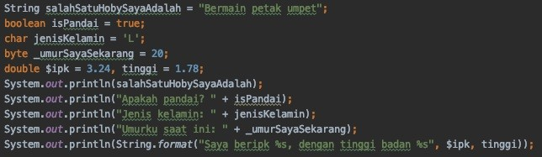

Contoh penggunaan variabel

1. 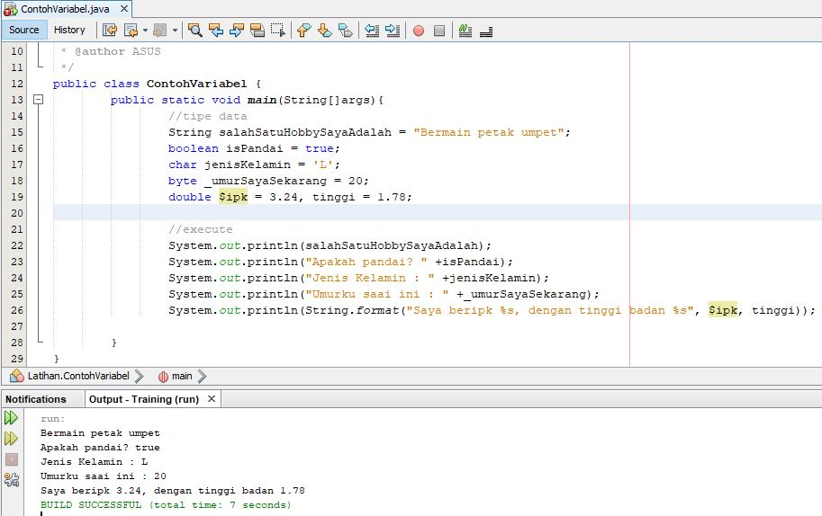Jalankan kode program yang telah Anda buat kemudian amati hasilnya.

Pertanyaan

1. Silakan Anda ubah nama variabel sehingga model penamaan variabel menjadi baik dan benar!
2. 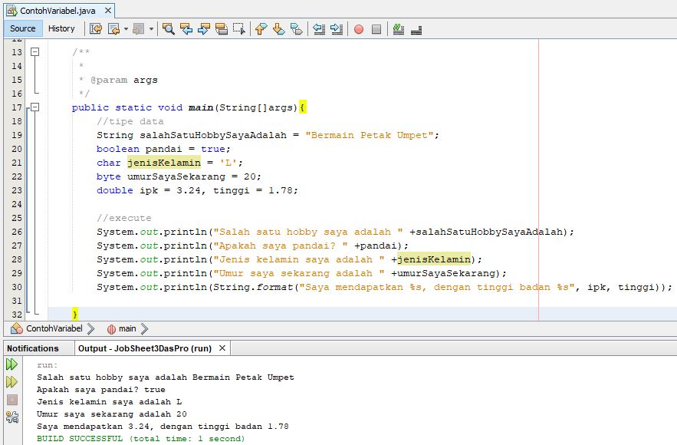Jalankan kembali kode yang telah Anda buat kemudian amati hasilnya.

# Praktikum 2

1. Buka teks editor
2. Buat file baru, beri nama ContohTipeData.java
3. Tuliskan struktur dasar bahasa java yang berisi fungsi main().
4. Tuliskan kode di bawah ini pada public static void main(String args[])

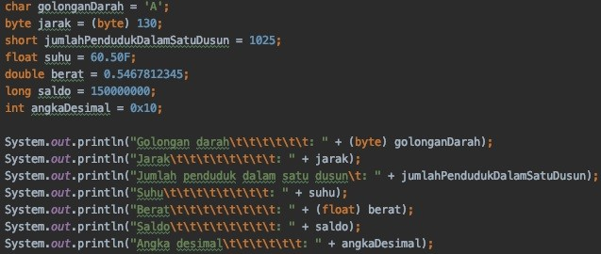

Contoh penggunaan tipe data

1. 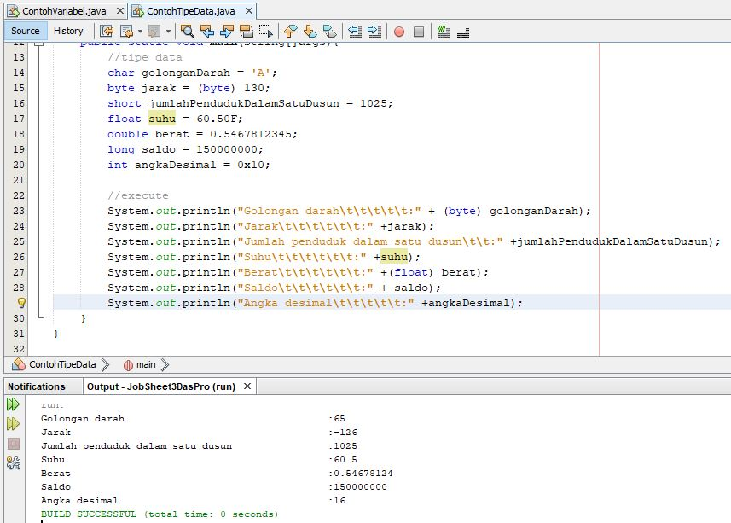Jalankan kode program yang telah Anda buat kemudian amati hasilnya.

Pertanyaan

1. Mengapa ketika menampilkan nilai golonganDarah hasilnya bukan A ?

**Jawab :** Karena dalam mencetak program tersebut, ada penambahan *(byte).* Byte itu sendiri adalah tipe data yang hanya bernilai angka bukan huruf. Jadi meskipun di variable Golongan darah = A, maka outputnya adalah berupa angka. Karakter A = 65

1. Maksud sintak byte jarak = (byte) 130 apa? kemudian mengapa ketika ditampilkan hasilnya berubah?

**Jawab :** Karena tipe data byte hanya mampu menampung range -128 to 127. Maka hasil outputnya adalah -126.

1. Pada float suhu = 60.50F; , silakan hilangkan F kemudian jalankan kembali. Apa yang terjadi?

**Jawab :** yang terjadi adalah error. Jika menghilangkan F, maka harus menggunakan tipe data *double.*

1. Mengapa ketika menampilkan nilai berat , hasilnya berubah?

**Jawab :** Karena variable berat menggunakan tipe data double.

1. Maksud inisialisasi 0x10 pada variabel angkaDesimal digunakan untuk apa?

**Jawab:** inisialisai tersebut adalah hexa decimal. Angka bilangan kelipatan 16.

# Praktikum 3

1. Buka teks editor
2. Buat file baru, beri nama ContohOperator.java
3. Tuliskan struktur dasar bahasa java yang berisi fungsi main().
4. Tuliskan kode di bawah ini pada public static void main(String args[])

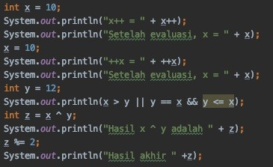

Contoh penggunaan operator

1. Jalankan kode program yang telah Anda buat kemudian amati hasilnya.

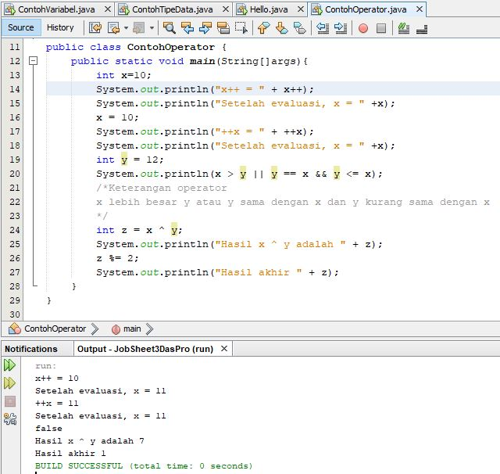

Pertanyaan

1. Jelaskan menurut pendapat Anda perbedaan antara x++ dan ++x ?

**Jawab: -** x++ berfungsi menambah 1 nilai **sebelum** operasi dilakukan.

* ++x berfungsi menambah 1 nilai **setelah** operasi dilakukan.

1. Berapa hasil dari int z = x ^ y; , silakan dilakukan perhitungan secara manual!

**Jawab :** Hasil dari int z = x^y adalah 7.

Perhitungan manual :

* x *xor* y
* 1011 *xor* 1100
* Hasil = 0111
* 0111 = 7

# Praktikum 4

1. Buat file baru beri nama Segitiga.java
2. Amati flowchart program untuk menghitung luas segitiga berikut ini:

**Flow chart segitiga**

1. Buatlah struktur dasar program Java yang terdiri dari fungsi main().
2. Tambahkan library Scanner
3. Buat deklarasi Scanner.
4. Buat variabel int untuk alas dan tinggi, kemudian variabel float untuk luas.

int alas, tinggi; float luas;

1. Tuliskan perintah untuk menginputkan alas dan tinggi:

System.out.print("Masukkan alas: "); alas = sc.nextInt(); System.out.print("Masukkan tinggi: "); tinggi = sc.nextInt();

1. Tuliskan perintah untuk menghitung luas segitiga berikut ini:

luas = alas * tinggi / 2;

1. Tampilkan isi variabel luas

System.out.println("Luas segitiga: " + luas);

1. Lakukan kompilasi dan jalankan program. Amati apa yang terjadi.

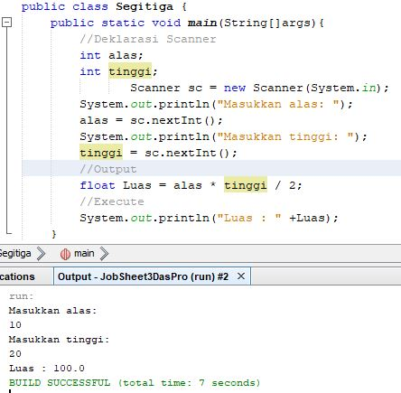

# Tugas

Kerjakan tugas sesuai dengan instruksi berikut ini.

Perhatikan tabel di bawah ini:

|  |  |  |  |
| --- | --- | --- | --- |
| Nama Variabel | Tipe Data | Nilai awal | Keterangan |
| kampus | Kalimat | Polinema |  |
| tingkat | Bilangan bulat | 1 |  |
| kelas | Karakter | Z | nilai awal = kelas anda |
| bilanganBulat | Bilangan bulat | 10 |  |
| bilanganPecahan | Bilangan pecahan | 3.33333 |  |
| karakter | Karakter | C |  |

Dari informasi tabel tersebut, buatlah program untuk menampilan hasil seperti pada gambar di bawah ini!

Saya mahasiswa Polinema kelas 1Z. Saya sedang belajar menampilkan nilai:

Bilangan bulat 10

Bilangan pecahan 3.33 Karakter C

**Jawab :**

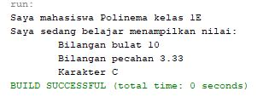

Buatlah tampilan yang menghasilkan output di bawah ini

Saya ❤ bapak dan ibu setulus hati

**Jawab :**



Perhatikan baik-baik diagram flowchart program menghitung volume tabung berikut ini:

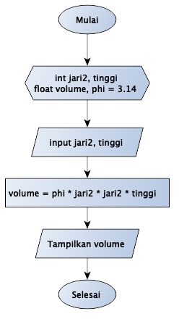

Flow chart volume tabung

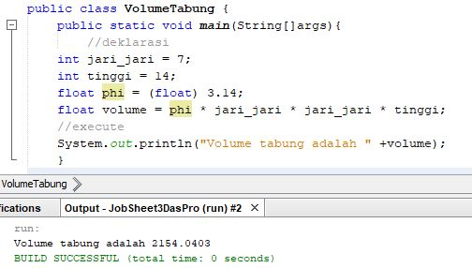Implementasikan flowchart yang telah dirancang ke dalam program dengan menggunakan bahasa pemrograman java!